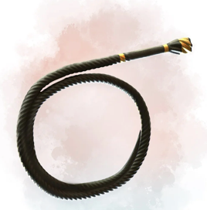

Désarmer (*action*) : tentez de désarmer une créature à 10 pieds ou moins. Sauvegarde : Dextérité DD 13.  
  
Main de mage (action, *1 / jour*) :  
*niveau 0 - invocation*

*Portée* : 30 pieds  
*Composantes* : V, S

*Durée* : 1 minute

## La Règle Numéro Un

*Objet merveilleux, rare  
(nécessite un lien)  
Fouet : Finesse, Portée, Ralentissement*

*Dégâts* : 1d6+1 (tranchants)  
*Portée* : 10 pieds  
Vous bénéficiez d’un bonus de +1 aux jets d’attaque et de dégâts faits avec cette arme magique.  
Vous maitrisez cette arme même si vous ne maitrisez pas les fouets.  
Remplace un  
*grappin*  
(10 pieds).